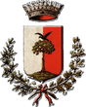
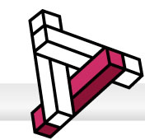
Sala “Delbianco” Comune di Staranzano
Il Comune di Staranzano e il C.Culturale Endas
presentano
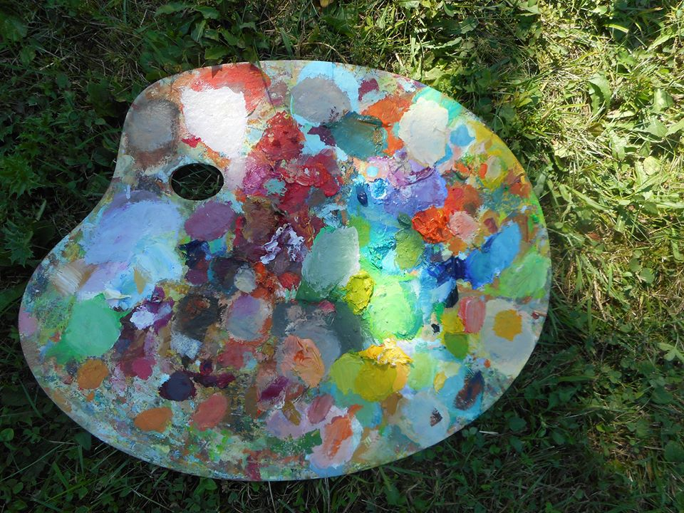
dal 20 al 31 ottobre 2016
Percorso Sloveno
Slovenski izzivi
Ass.pittori Dablo e Ass. Pittori Deskle-Kanal
Slikarji Dabla iz Goriških brd in
Svetlobe iz Deskel-Kanala

La S.V. è gentilmente invitata giovedì 20 ottobre h 18,00 all'inaugurazione della mostra Percorso Sloveno presso la Sala Delbianco del Comune di Staranzano

Vabimo vas na odprtje razstave Slovenski izzivi,
ki bo v četrtek, 20. oktobra, ob 18.00 uri,
v Sali Delbianco, Občina Staranzano.

